Подготовила : воспитатель Шалаева И.С.
Консультация «Сидим дома и готовимся ко Дню Победы»
Сидим дома, космос нарисовали, яйца покрасили, нужно готовится ко Дню Победы.
Расскажите детям про войну. Расскажите интересные моменты, не очень страшные, доступные для понимания детьми. Я, например, когда рассказывала детям про блокаду Ленинграда, очень много готовилась, интересные искала факты.
Расскажите детям о животных, которые помогали людям, про собак, голубей, кошек.
Расскажите про пионеров - героев, про самоотверженных летчиков, про города -герои.
прочитайте детям книги про войну:
С. Алексеев " Рассказы про войну"
С. Баруздин " Шёл солдат по городу"
А. Митяев " Подвиг солдата"
Б. Балтер "До свидания, мальчики"
Л. Кассиль " Твои защитники"
И. Миксон " Жила, была"
Л. Воронкова " Девочка из города" и другие
Посмотрите мультфильм " Салют"
https://www.youtube.com/watch?v=wJcwxVU17YE

А также предлагаю вступить в акцию « Окно Победы» - украшаем окна.

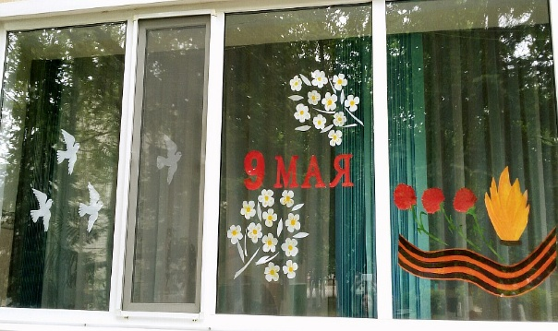
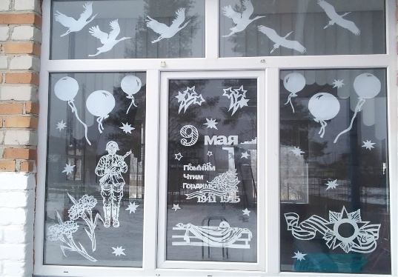

Вытынанки - это разновидность рукоделия, которая основывается на вырезании узоров из обычной бумаги. Получается очень красиво. Этот процесс очень увлекает и дарит много позитивных эмоций. Тем более сейчас большинство из нас находится на самоизоляции.
Вот несколько ссылок maam.ru›detskijsad/vytynanki-na-okna-k-9-maja.html; pinterest.ru›marusia058/вытынанки-9-мая/
Будьте здоровы!

